Разработка урока по теме:
«Правописание гласных после шипящих»
Тип урока: Сообщение нового материала.
Задачи урока.
1.Образовательные.
-обеспечить усвоение учащимися правописания гласных после шипящих, добиться усвоения учащимися правильного
применения правила при письме.
- формировать навыки правописания и самоконтроля
-расширять словарный запас учащихся;

2. Воспитательные.
-развитие умения обосновывать правильность написания;
- прививать любовь к русскому языку;
-воспитывать активную личность;
-прививать любовь к родному краю.

3.Развития.
- развивать речь, орфографическую зоркость;
-развивать внимание, наблюдательность,
-развивать познавательную активность учащихся.

Оборудование. Учебник- Азбука, прописи, проектор с
приготовленными слайдами, карточки с упражнениями по чистописанию, таблица - правописания.

Ход урока
1.Организационный момент.
Начинается урок,
Он пойдёт ребятам впрок.
Постарайтесь всё понять
Многое сейчас узнать.
Дети! Сегодня мы отправляемся в путешествие. А на чём мы отправимся, посмотрите на доску. ( На доске вагончики.)

Чтоб ход паровозу набрать
Слово вам предстоит прочитать
Я думаю это не трудный вопрос
Слово, сложи из весёлых колёс.(Щ,Н,О,Ч,И,А)
Да, на весёлом поезде до станции Чащино.
-Отгадайте, какое время года сейчас?
Кто, угадай-ка:
Седая хозяйка
Тряхнёт перинки-
Над миром пушинки? (Зима)
-Закроем глаза и шепотом произнесём слово «зима».
-Какое чувство возникло? ( Стало холодно и грустно).
-Но вот мы открываем глаза и видим:
Белая звёздочка с неба упала,
Мне на ладошку легла -
И пропала. ( Снежинка)
-Какая буква русского алфавита больше похожа на снежинку

2 Чистописание. ( Образец выполнения написан на плёнке кодоскопа.)
У каждого ученика карточки по чистописанию (листок в форме жёлудя)
Карточка №1 Карточка №2
Жж Жж Жж Жж
Аж уж еж иж яж ыж
Мы подъехали к станции «Вспоминайка»
3.Словарная работа
-Посмотрите, сколько у поезда пассажиров! Давайте назовём всех, кто едет с нами.
На доске красочный картинный словарь. Ученики проговаривают словарные слова, учитель усаживает «пассажиров» в вагоны.
На доске вывешиваются карточки со словами
Давайте вставим пропущенные буквы. Карточки переворачиваются (слова написаны полностью).
Спишите слова, поставьте в словах ударение, отметьте безударные гласные. ( Проверить написанное

Л-сица | В-рона
За-ц | В-р-бей
С-бака | С-рока

ФИЗМИНУТКА
На каждый вопрос дети хором отвечают «Вот так!»
-Как живёшь?
-Вот так! ( Дети вытягивают руки вперёд и показывают большой
палец.)
-Как идёшь?
-Вот так! (Ходьба на месте.)
-А бежишь?
-Вот так! (Бег на месте.)
-Ночью спишь?
-Вот так! (Руки под щёку, нагнуть голову.)
-Как берёшь?
-Вот так (Руки вытянуть вперёд, пальцы вытянуты затем пальцы согнуть в кулачок.)
-А даёшь?
-Вот так! (Руки вытянуты вперёд, пальцы разогнуты, ладони вверх)
-Как молчишь?
-Вот так! ( Надуть щёки и слегка стукнуть по ним ладонями.)
-А грозишь?
-Вот так! ( Погрозить соседу пальчиком.)
-А сидишь?
-Вот так! (Все тихо садятся.)
Молодцы! Мы с вами на станции «Вспоминайка»
снежинка
Слого -звуковой анализ слова.
-Сколько слогов в слове «живот»? Какой слог стоит на первом месте? На втором? На третьем?
-Назовите звуки второго слога. (ж, ы)
-Какие буквы возьмём для составления этого слога? У кого какие мысли по этому поводу?
- Охарактеризуйте звук (ж). ( Всегда твёрдый, звонкий)
-Какой у него парный глухой согласный звук? Что мы о нём знаем? (Знаем (ш) тоже всегда твёрдый.)
-А что знаем о правописании сочетания «ши» в словах? ( Всегда пишется с буквой «и»)
-Сочетание «жи» тоже пишется только с буквой И. Так какие же
буквы возьмём для составления слога «жи»?
-Какие звуки в слоге «-сне; -ка»?
Работа над темой урока (ФНЗ)
4.Все в вагоны! В каждом вагоне маленькие удобные для поездки комнаты-купе. Мы отправляемся на станцию «Узнавай-ка»
-Послушайте четверостишие.
Лыжи, мыши и ужи,
Шины, ёжики, чижи,
ЖИ да ШИ, ЖИ да ШИ
С буквой И всегда пиши
Жирафы, мыши и моржи.( На кодоплёнке)
-Кто догадался, какая тема нашего урока
ЖИ пиши с И
4.Все в вагоны! В каждом вагоне маленькие удобные для поездки комнаты-купе. Мы отправляемся а станцию «Узнавай-ка»
-Какие слова отвечают на вопрос «Кто?»?
-А какие слова отвечают на вопрос «Что?»?
-Прочитайте слова, которые отвечают на вопрос «кто?» и обозначающие одушевлённые предметы.( Мыши, ужи, ёжики, чижи, жирафы, мыши, моржи.(Презентация)
Показываются предметные картинки)
-Что мы знаем о правописании сочетаний ЖИ и ШИ?
Вывешивается таблица:

ЖИ пиши с И
5. Беседа
«Животные, их происхождение. Какую пользу приносят животные»
Древние животные на Земле были громадные и страшные. Некоторые из этих великанов ели траву и водоросли. И сейчас на Земле живут дальние родственники тех животных. Это крокодилы, ящерицы, змеи, черепахи.
Вряд ли выжил древний человек, если бы не подружился с некоторыми животными. Они стали его верными помощниками. Собака его охраняла и помогала охотиться, на лошади он ездил, перевозил грузы, пахал. Корова поила молоком, верблюд давал молоко и шерсть, пчёлы - мёд.
Тем не менее, человечество безжалостно истребило многие виды птиц и зверей. Пожалуйста, постарайся, чтобы за всю твою жизнь ты не погубил без надобности ни одного живого существа, а сердце было добрым ко всему, что бегает, ползает, плавает, летает, ходит.
2.Упражнения для разминки пальцев.
А). Игра-упражнение «Пальчики здороваются»
Локти стоят на парте. Каждым пальцем правой руки касаемся большого пальца левой руки вперёд и обратно.
Б). Игра-упражнение «Согреем пальчики» Поглаживание кистей рук и пальцев. Правой рукой поглаживаем левую руку, и наоборот.
В). Ладошки лежат на столе. Поднимаем пальцы по одному (начиная с большого) сначала одной руки, потом в обратном порядке.
Г). Перекатывание мячика в руках. Поворачиваем мячик в разные стороны.
Е). Игра «Пианино»
ФНН (Формирование навыков написания)
Списать слова из стихотворения с сочетанием жи-ши, подчеркнуть
Остановка «Поиграй-ка»
6.Игра «Куда убежало у слова начало?»

--роко

---на

--раф

--знь

--ло

--вот

жи
Дети вставляют карточки с правописанием ЖИ, ШИ
5. Физкультминутка
В окошко мы увидели
И речку, и цветы.
Узнали много нового
И я, и мы, и ты. ( Повороты головой)
А в Чащино нам встретятся
И мыши, и ерши,
И ландыши, и белочки,
Чижи, ежи, ужи.(Приседания.)
Зарядкино! Зарядкино!
Довольно, детвора,
Скорее все в вагоны,
Нам дальше в путь пора. (Упражнения для рук.)
Остановка: Словознайка.
7. Закрепление
Учитель открывает доску. Дети видят красочную аппликацию: лесная полянка, пруд, заросший камышом.
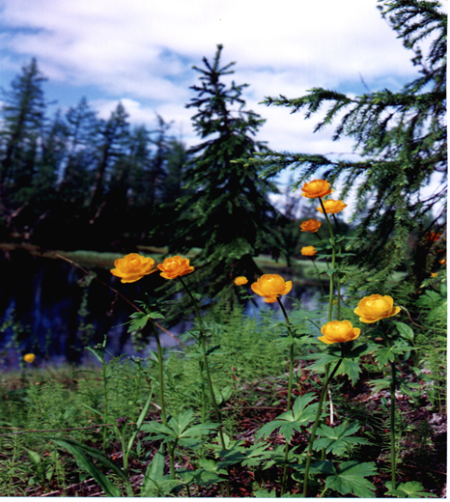
-Станция Чащино. Ребята, мы приехали. В лесу есть волшебное озеро, здесь живут звери, птицы и рыбы, растут цветы, в названиях которых мы встретим знакомое правило на правописание
гласных после шипящих. Так какое же это правил

-Дети. ЖИ и ШИ- пиши с И.
ЧА и ЩА – пиши с А.

Придумайте слова с сочетанием ЖИ и ШИ ( ландыши, камыши,малыши и т. д.)
8.Прочитайте текст.
У Маши жил рыжий кот. Хвост пушистый, живот беленький.
Найдите здесь опасные места и подчеркните. На какие правила
вы подчеркнули слова. Назовите слова, в которых вы применили новое правило.
Придумайте слова, где этот слог встречается в середине слова, вначале, в конце. (3 ученика работают у доски с ребусами.)

ши
ши
ши
ши

-Наш урок подошёл к концу.
-Что нового вы узнали на уроке?
-Что вас заинтересовало?
На нашу ёлочку вы можете поместить шары. Если понравилось на
уроке, повесьте красные шары, если не понравилось, то синие шары. У нас получилась красочная ёлочка.

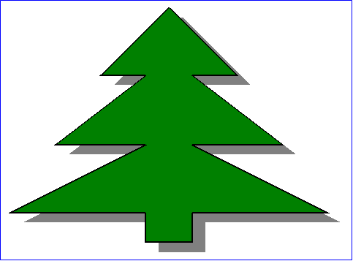

Молодцы, ребята работали активно, по шарам видно, что на уроке всем понравилось.
Спасибо за урок!

Разработка урока по теме:
«Правописание гласных после шипящих»
Тип урока: Сообщение нового материала.
Цели. Формировать умение писать гласные после шипящих; .
Задачи урока.
1.Образовательные.
-обеспечить усвоение учащимися правописания гласных после шипящих, добиться усвоения учащимися правильного
применения правила при письме.
- формировать навыки правописания и самоконтроля
-расширять словарный запас учащихся;
2. Воспитательные.
-развитие умения обосновывать правильность написания;
- прививать любовь к русскому языку;
-воспитывать активную личность;
-прививать любовь к родному краю.
3.Развития.
- развивать речь, орфографическую зоркость;
-развивать внимание, наблюдательность,
-развивать познавательную активность учащихся.
Развивать умение обосновывать правильность написания;
Продолжать выработку каллиграфического письма;
Формировать навыки правописания и самоконтроля; прививать любовь к родному языку; расширять словарный запас учащихся;
Развивать речь, мышление, воспитывать орфографическое «чутьё»
Оборудование: учебник - Азбука, прописи,
, карточки с упражнениями по чистописанию, таблица- правописания. Презентация.

Ход урока
1.Организационный момент.
Начинается урок,
Он пойдёт ребятам впрок.
Постарайтесь всё понять
Многое сейчас узнать.
Дети! Сегодня мы отправляемся в путешествие. А на чём мы отправимся, посмотрите на доску.( На доске вагончики.)
Чтоб ход паровозу набрать
Слово вам предстоит прочитать
Я думаю это не трудный вопрос,
Слово, сложи из весёлых колёс.(Щ,Н,О,Ч,И,А)
Да, на весёлом поезде до станции Чащино.
Вот мы с вами на вокзале, нам нужны билеты, но вагоновожатый
говорит, что билеты получат только те, кто отгадает загадку.
Лежебока рыжий кот
Отлежал себе ……(живот)
Слого-звуковой анализ слова.
-Сколько слогов в слове «живот»? Какой слог стоит на первом
месте? На втором?
-Назовите звуки первого слога. (ж, ы)
-Какие буквы возьмём для составления этого слога? У кого какие
мысли по этому поводу?
- Охарактеризуйте звук (ж). ( Всегда твёрдый, звонкий)
-Какой у него парный глухой согласный звук? Что мы о нём знаем? (Знаем (ш) тоже всегда твёрдый.)
-А что знаем о правописании сочетания «ши» в словах? ( Всегда пишется с буквой «и»)
-Сочетание «жи» тоже пишется только с буквой И. Так какие же
буквы возьмём для составления слога «жи»?
-Какие звуки в слоге «-вот»?
-Послушайте четверостишие.
Лыжи, мыши и ужи,
Шины, ёжики, чижи,
ЖИ да ШИ, ЖИ да ШИ
С буквой И всегда пиши
Жирафы, мыши и моржи( Презентация)
-Кто догадался, какая тема нашего урока?

ЖИ пиши с И

2.Упражнения для разминки пальцев.
А). Игра-упражнение «Пальчики здороваются» Локти стоят на
парте. Каждым пальцем правой руки касаемся большого паль-
ца левой руки вперёд и обратно.
Б).Игра-упражнение «Согреем пальчики» Поглаживание кистей рук
и пальцев. Правой рукой поглаживаем левую руку, и наоборот.
В). Ладошки лежат на столе. Поднимаем пальцы по одному (начиная с большого) сначала одной руки, потом в обратном порядке.
Г) Перекатывание мячика в руках. Поворачиваем мячик в разные
стороны.
Е) Игра «Пианино»

- Упражнение по чистописанию (Алгоритм в презентации)
- У каждого ученика карточки по чистописанию (листок в форме жёлудя)
Карточка №1 Карточка №2
Жж Жж Жж Жж
Аж уж еж иж яж ыж

Молодцы! Вы все справились с заданием, а значит мы отправляем-
ся на следующую станцию «Запоминайка»
3.Словарная работа
-Посмотрите, сколько у поезда пассажиров! Давайте назовём всех, кто едет с нами.
На доске красочный картинный словарь. Ученики проговарива-
ют словарные слова, учитель усаживает «пассажиров» в вагоны.
На доске вывешиваются карточки со словами.

Л-сица | В-рона

За-ц | В-р-бей
С-бака | С-рока

Давайте вставим пропущенные буквы. Карточки переворачиваются.
Спишите слова, поставьте в словах ударение, отметьте безударные гласные. ( Проверить написанное.)
ФИЗМИНУТКА
На каждый вопрос дети хором отвечают «Вот так!»
-Как живёшь?
-Вот так!( Дети вытягивают руки вперёд и показывают большой
палец.)
-Как идёшь?
-Вот так!(Ходьба на месте.)
-А бежишь?
_Вот так!(Бег на месте.)
-Ночью спишь?
-Вот так!(Руки под щёку, нагнуть голову.)
-Как берёшь?
-Вот так!(Руки вытянуть вперёд, пальцы вытянуты,затем пальцы согнуть в кулачок.)
-А даёшь?
-Вот так!( Руки вытянуты вперёд, пальцы разогнуты, ладони вверх)
-Как молчишь?
-Вот так!( Надуть щёки и слегка стукнуть по ним ладонями.)
-А грозишь?
-Вот так!( Погрозить соседу пальчиком.)
-А сидишь?
-Вот так!(Все тихо садятся.)

4.Все в вагоны! В каждом вагоне маленькие удобные для поезд-
ки комнаты-купе. Мы отправляемся на станцию «Узнавай-ка»

-Какие слова отвечают на вопрос «Кто?»?
-А какие слова отвечают на вопрос «Что?»?
-Прочитайте слова, которые отвечают на вопрос «кто?» и обозначающие одушевлённые предметы.( Мыши, ужи, ёжики,
чижи, жирафы, мыши, моржи.( Презентация)
Показываются предметные картинки)
-Что мы знаем о правописании сочетаний ЖИ и ШИ?
Вывешивается таблица:

ЖИ пиши с И

5. Беседа «Животные, их происхождение. Какую пользу приносят животные»
Древние животные на Земле были громадные и страшные. Некото-
рые из этих великанов ели траву и водоросли. И сейчас на Земле
живут дальние родственники тех животных. Это крокодилы, ящери
цы, змеи, черепахи.
Вряд ли выжил древний человек, если бы не подружился с некото-
рыми животными. Они стали его верными помощниками. Собака
его охраняла и помогала охотиться, на лошади он ездил, перевозил
грузы, пахал. Корова поила молоком, верблюд давал молоко и шерсть, пчёлы- мёд.
Тем не менее, человечество безжалостно истребило многие виды
птиц и зверей. Пожалуйста, постарайся, чтобы за всю твою жизнь
ты не погубил без надобности ни одного живого существа, а сердце
было добрым ко всему, что бегает, ползает, плавает, летает, ходит.
6.Игра «Куда убежало у слова начало?»

--роко

---на

--раф

--знь

--ло

--вот

жи
Дети вставляют карточки с правописанием ЖИ, ШИ
5. Физкультминутка
В окошко мы увидели
И речку, и цветы.
Узнали много нового
И я, и мы, и ты. ( Повороты головой)

А в Чащино нам встретятся
И мыши, и ерши,
И ландыши, и белочки,
Чижи, ежи, ужи.(Приседания.)

Зарядкино! Зарядкино!
Довольно, детвора,
Скорее все в вагоны,
Нам дальше в путь пора. (Упражнения для рук.)
7. Закрепление
Учитель открывает доску. Дети видят красочную аппликацию лесная полянка, пруд, заросший камышом.
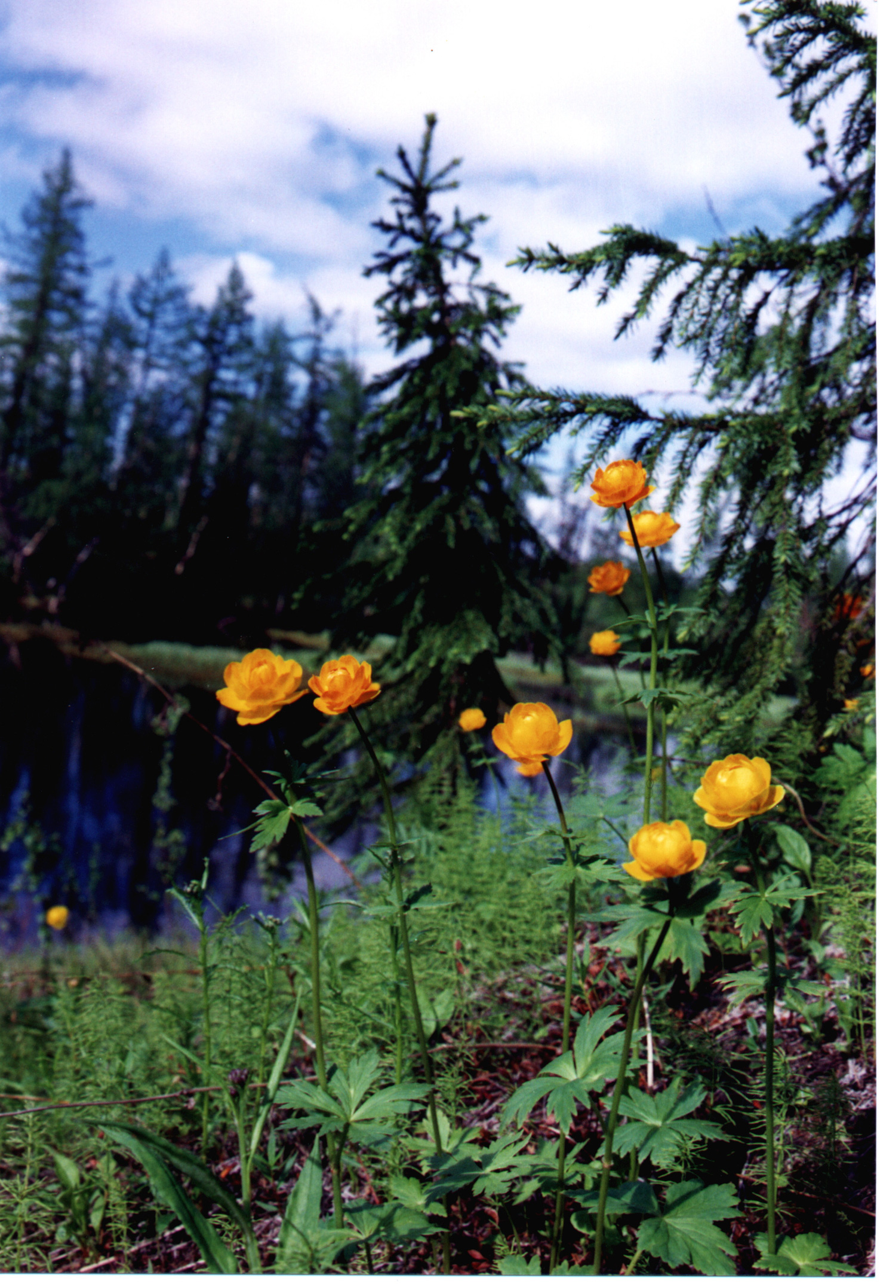

-Станция Чащино. Ребята, мы приехали. В лесу есть волшебное озеро, здесь живут звери, птицы и рыбы, растут цветы, в назва-
ниях которых мы встретим знакомое правило на правописание
гласных после шипящих. Так какое же это правило?

-Дети. ЖИ и ШИ- пиши с И.
ЧА и ЩА – пиши с А.
Придумайте слова с сочетанием ЖИ и ШИ ( ландыши, камыши,
малыши и т. д.)
8.Прочитайте текст.

У Маши жил рыжий кот. Хвост пушистый, живот беленький.

Найдите здесь опасные места и подчеркните. На какие правила
вы подчеркнули слова. Назовите слова, в которых вы применили новое правило.
Придумайте слова, где этот слог встречается в середине слова, вначале, в конце. (3 ученика работают у доски с ребусами.)
-Наш урок подошёл к концу.
-Что нового вы узнали на уроке?
-Что вас заинтересовало?
- На нашу ёлочку вы можете поместить шары. Если понравилось на
уроке повесьте красные шары, если не понравилось, то синие шары.

У нас получилась красочная ёлочка. Молодцы, ребята работали
активно.

Разработка урока по теме:
«Правописание гласных после шипящих»
Тип урока: Сообщение нового материала.
Задачи урока.
1.Образовательные.
-обеспечить усвоение учащимися правописания гласных после шипящих, добиться усвоения учащимися правильного
применения правила при письме.
- формировать навыки правописания и самоконтроля
-расширять словарный запас учащихся;

2. Воспитательные.
-развитие умения обосновывать правильность написания;
- прививать любовь к русскому языку;
-воспитывать активную личность;
-прививать любовь к родному краю.

3.Развития.
- развивать речь, орфографическую зоркость;
-развивать внимание, наблюдательность,
-развивать познавательную активность учащихся.

Оборудование. Учебник- Азбука, прописи, кодоскоп с
приготовленными кодопленками, карточки с упражнениями по чистописанию, таблица - правописания.

Ход урока
1.Организационный момент.

Начинается урок,
Он пойдёт ребятам впрок.
Постарайтесь всё понять
Многое сейчас узнать.
Дети! Сегодня мы отправляемся в путешествие. А на чём мы отправимся, посмотрите на доску. ( На доске вагончики.)

Чтоб ход паровозу набрать
Слово вам предстоит прочитать
Я думаю это не трудный вопрос
Слово, сложи из весёлых колёс.(Щ,Н,О,Ч,И,А)
Да, на весёлом поезде до станции Чащино.
-Отгадайте, какое время года сейчас?
Кто, угадай-ка:
Седая хозяйка
Тряхнёт перинки-
Над миром пушинки? (Зима)
-Закроем глаза и шепотом произнесём слово «зима».
-Какое чувство возникло? ( Стало холодно и грустно).
-Но вот мы открываем глаза и видим:
Белая звёздочка с неба упала,
Мне на ладошку легла -
И пропала. ( Снежинка)
-Какая буква русского алфавита больше похожа на снежинку

2 Чистописание. ( Образец выполнения написан на плёнке кодоскопа.)
У каждого ученика карточки по чистописанию (листок в форме жёлудя)
Карточка №1 Карточка №2
Жж Жж Жж Жж
Аж уж еж иж яж ыж
снежинка
Мы подъехали к станции «Вспоминайка»

3.Словарная работа
-Посмотрите, сколько у поезда пассажиров! Давайте назовём всех, кто едет с нами.
На доске красочный картинный словарь. Ученики проговарива-
ют словарные слова, учитель усаживает «пассажиров» в вагоны.
На доске вывешиваются карточки со словами
Давайте вставим пропущенные буквы. Карточки переворачиваются. ( слова написаны полностью)
Спишите слова, поставьте в словах ударение, отметьте безударные гласные. ( Проверить написанное)

Л-сица  картинка | В-рона  картинка

За-ц  картинка | В-р-бей  картинка
С-бака  картинка | С-рока  картинка

ФИЗМИНУТКА
На каждый вопрос дети хором отвечают «Вот так!»
-Как живёшь?
-Вот так! ( Дети вытягивают руки вперёд и показывают большой
палец.)
-Как идёшь?
-Вот так! (Ходьба на месте.)
-А бежишь?
_Вот так! (Бег на месте.)
-Ночью спишь?
-Вот так! (Руки под щёку, нагнуть голову.)
-Как берёшь?
-Вот так (Руки вытянуть вперёд, пальцы вытянуты затем пальцы согнуть в кулачок.)
-А даёшь?
-Вот так! ( Руки вытянуты вперёд, пальцы разогнуты, ладони вверх)
-Как молчишь?
-Вот так! ( Надуть щёки и слегка стукнуть по ним ладонями.)
-А грозишь?
-Вот так! ( Погрозить соседу пальчиком.)
-А сидишь?
-Вот так! (Все тихо садятся.)
Молодцы! Мы с вами на станции « Вспоминайка»
снежинка
Слого-звуковой анализ слова.
-Сколько слогов в слове «живот»? Какой слог стоит на первом
месте? На втором? На третьем?
-Назовите звуки второго слога. (ж, ы)
-Какие буквы возьмём для составления этого слога? У кого какие
мысли по этому поводу?
- Охарактеризуйте звук (ж). ( Всегда твёрдый, звонкий)
-Какой у него парный глухой согласный звук? Что мы о нём знаем? (Знаем (ш) тоже всегда твёрдый.)
-А что знаем о правописании сочетания «ши» в словах? ( Всегда пишется с буквой «и»)
-Сочетание «жи» тоже пишется только с буквой И. Так какие же
буквы возьмём для составления слога «жи»?
-Какие звуки в слоге «-сне; -ка»?

. Работа над темой урока (ФНЗ)
4.Все в вагоны! В каждом вагоне маленькие удобные для поезд-
ки комнаты-купе. Мы отправляемся на станцию «Узнавай-ка»

-Послушайте четверостишие.
Лыжи, мыши и ужи,
Шины, ёжики, чижи,
ЖИ да ШИ, ЖИ да ШИ
С буквой И всегда пиши
Жирафы, мыши и моржи.( На кодоплёнке)
-Кто догадался, какая тема нашего урока
ЖИ пиши с И
4.Все в вагоны! В каждом вагоне маленькие удобные для поезд-
ки комнаты-купе. Мы отправляемся а станцию «Узнавай-ка»

-Какие слова отвечают на вопрос «Кто?»?
-А какие слова отвечают на вопрос «Что?»?
-Прочитайте слова, которые отвечают на вопрос «кто?» и обозначающие одушевлённые предметы.( Мыши, ужи, ёжики,
чижи, жирафы, мыши, моржи.( Из карточки на кодоскопе.)
Показываются предметные картинки)
-Что мы знаем о правописании сочетаний ЖИ и ШИ?
Вывешивается таблица:

ЖИ пиши с И

5. Беседа «Животные, их происхождение. Какую пользу приносят животные.»
Древние животные на Земле были громадные и страшные. Некото-
рые из этих великанов ели траву и водоросли. И сейчас на Земле
живут дальние родственники тех животных. Это крокодилы, ящери
цы, змеи, черепахи.
Вряд ли выжил древний человек, если бы не подружился с некото-
рыми животными. Они стали его верными помощниками. Собака
его охраняла и помогала охотиться, на лошади он ездил, перевозил грузы, пахал. Корова поила молоком, верблюд давал молоко и шерсть, пчёлы- мёд.
Тем не менее, человечество безжалостно истребило многие виды
птиц и зверей. Пожалуйста, постарайся, чтобы за всю твою жизнь
ты не погубил без надобности ни одного живого существа, а сердце
было добрым ко всему, что бегает, ползает, плавает, летает, ходит.

2.Упражнения для разминки пальцев.
А). Игра-упражнение «Пальчики здороваются» Локти стоят на
парте. Каждым пальцем правой руки касаемся большого паль-
ца левой руки вперёд и обратно.
Б).Игра-упражнение «Согреем пальчики» Поглаживание кистей рук
и пальцев. Правой рукой поглаживаем левую руку, и наоборот.
В). Ладошки лежат на столе. Поднимаем пальцы по одному( начи-
ная с большого) сначала одной руки, потом в обратном порядке.
Г).Перекатывание мячика в руках. Поворачиваем мячик в разные
Стороны.
Е).Игра»Пианино»

ФНН ( Формирование навыков написания)
Списать слова из стихотворения с сочетанием жи-ши, подчеркнуть

Остановка «Поиграйка»

6.Игра «Куда убежало у слова начало?»

--роко

---на

--раф

--знь

--ло

--вот

жи
Дети вставляют карточки с правописанием ЖИ, ШИ

5. Физкультминутка
В окошко мы увидели
И речку, и цветы.
Узнали много нового
И я, и мы, и ты. ( Повороты головой)
А в Чащино нам встретятся
И мыши, и ерши,
И ландыши, и белочки,
Чижи, ежи, ужи.(Приседания.)

Зарядкино! Зарядкино!
Довольно, детвора,
Скорее все в вагоны,
Нам дальше в путь пора. (Упражнения для рук.)
Остановка : Словознайка.
7. Закрепление
.Учитель открывает доску. Дети видят красочную аппликацию :лесная полянка, пруд, заросший камышом.

-Станция Чащино. Ребята, мы приехали. В лесу есть волшебное озеро, здесь живут звери, птицы и рыбы, растут цветы, в назва- ниях которых мы встретим знакомое правило на правописание
гласных после шипящих. Так какое же это правил

-Дети. ЖИ и ШИ- пиши с И.
ЧА и ЩА – пиши с А.

Придумайте слова с сочетанием ЖИ и ШИ ( ландыши, камыши,
малыши и т. д.)
8.Прочитайте текст.

У Маши жил рыжий кот. Хвост пушистый, живот беленький.

Найдите здесь опасные места и подчеркните. На какие правила
вы подчеркнули слова. Назовите слова, в которых вы применили новое правило.
Придумайте слова, где этот слог встречается в середине слова, вначале, в конце. (3 ученика работают у доски с ребусами.)
ши
ши
ши
ши

-Наш урок подошёл к концу.
-Что нового вы узнали на уроке?
-Что вас заинтересовало?
На нашу ёлочку вы можете поместить шары. Если понравилось на
уроке повесьте красные шары, если не понравилось, то синие шары. У нас получилась красочная ёлочка. Молодцы, ребята работали активно, по шарам видно, что на уроке всем понравилось.

Самоанализ урока по русскому языку

Урок проводился во втором классе. Дети обучаются по программе
«Школа России». В классе 28 человек. 14(11) человек со средними
учебными возможностями и 14(17) – с хорошими. 3 ученика-двуязычные. Дети посещают ГПД, что помогает им в учебе.
В целом класс работоспособный, активный. Многие ученики активны на уроке, но есть и такие, которые требуют особого внимания.

Урок проводился по теме:
«Правописание гласных после шипящих»

Тип урока: Сообщение нового материала.
Задачи урока.
1.Образовательные.
-обеспечить усвоение учащимися правописания гласных после шипящих, добиться усвоения учащимися правильного
применения правила при письме.
- формировать навыки правописания и самоконтроля
-расширять словарный запас учащихся;

2. Воспитательные.
-развитие умения обосновывать правильность написания;
- прививать любовь к русскому языку;
-воспитывать активную личность;
-прививать любовь к родному краю.

3.Развития.
- развивать речь, орфографическую зоркость;
-развивать внимание, наблюдательность,
-развивать познавательную активность учащихся.

Дети по восприятию делятся по ведущему анализатору: ( в основном) зрительному, слуховому. В 1-ом классе первых больше.
Обычно к концу урока на доске остаются число, классная работа,
последние из выполненных заданий. Часто суть урока остаётся
на словах.
Вывод очевиден: нужно как можно больше фиксировать на доске
новые знания, создавать зрительную опору.
Экран со слайдами оказывает огромную помощь в экономии времени и показ опорных сигналов, таблиц и схем.
У учителя есть возможность создать такие схемы, опорные сигналы которых нет в школе в наличии.
Работа со слайдами:
1.Удобна при обьяснении нового материала;
2.При проверке выполненного упражнения;
3.При проверке изученной темы ( тесты)
4.В работе по группам;
5.Создание условий для работы с одарёнными детьми;
6.При подведении итогов урока;
7.Наглядность (сканирование)
8. Дидактические игры.
Все возможности работы со слайдами на уроке перечислить невозможно.
Урок я начала с создания положительной эмоциональной направ-
ленности на учебную деятельность, используя метод стимулиро-
вания и мотивации трудовой деятельности в игровом моменте.
(Вагончики на доске, а стих на экране, это позволяет детям дополнительно прочитать самостоятельно)
На 1-ом этапе- актуализации знаний- я использовала словесный
метод в виде сообщающей ( вводной) беседы, цель которой состоит в том, чтобы вызвать у учащихся состояние готовности к познанию
нового.
Во время чистописания я применила метод систематизации мыслительной деятельности учащихся через фронтальную
форму обучения.( На слайде дети работают по вариантам )
В словарной работе, если нет картинок, их всегда можно найти
и сосканировать, что я и сделала.Они большие по размеру яркие и у детей остануться в памяти яркие, красочные картинки.

На 2 этапе урока во время изучения нового материала исполь-
зовала частично- поисковый метод, когда дети в стихотворении
находят слова с одинаковыми орфограммами, строчки появляются постепенно и дают возможность медленно по строчкам прочитать.
Закрепление новых знаний провела через игру на внимание, был
применён метод дидактических игр, фронтальная форма организа-
ции самостоятельности учащихся, когда самостоятельная проду-
тивная деятельность учащихся прошла от копирующих действий по заданному образцу до самостоятельной деятельности по переносу
знаний. ( На слайдах использованы ребусы, диаграммы)
При проверке эмоциональности детей на уроке использован игровой момент с ёлочкой.
При подведении итога урока есть возможность просмотреть все
слайды, что даёт возможность вспомнить всё, что сделано на уроке.
Считаю, что урок составлен в соответствии с программой и уров-
нем детей. Все формы и методы, которые использованы на уроке,
направлены на развитие познавательных интересов, которые дела-
ют возможным не только усвоению знаний, но и способствуют
развитию самостоятельного мышления, развитию интеллектуаль-
ных способностей учащихся. Поставленные мной цели урока
достигнуты и выполнены.

